**Faragó_Dominik_Imre – 20250407 – 4. Gyakorló Feladat**

Tartalom

Virtuális Gép Létrehozása/Elnevezése 2

4GB RAM beállítása 3

30GB méret beállítása 3

Magánjellegű Hálózati Kapcsoló létrehozása 5

Külső hálózati kapcsoló létrehozása 6

Külső és Belső hálózati adapterek hozzáadása 7

SecureBoot kikapcsolása 8

Automatikusan indítási művelet – Semmi 9

Kikapcsolás álljon le a virtuális gép is 9

2 processzor száma 10

Partíciók beállítása 18

Root felhasználóval belépni SSH-val 27

Root felhasználóval belépés SSH val - Teszt 28

Apache2 – Kea – MC telepítése 28

PHP képes webszerver, amelynek MAPPÁJA nem a www/html, hanem a WEBDATA/html legyen 31

Hozzon létre 3 felhasznált, tagja a WEBMASTER csoportnak és tudják írni/olvasni a html mappát. 34

KEA DHCP Server Config 35

# Virtuális Gép Létrehozása/Elnevezése

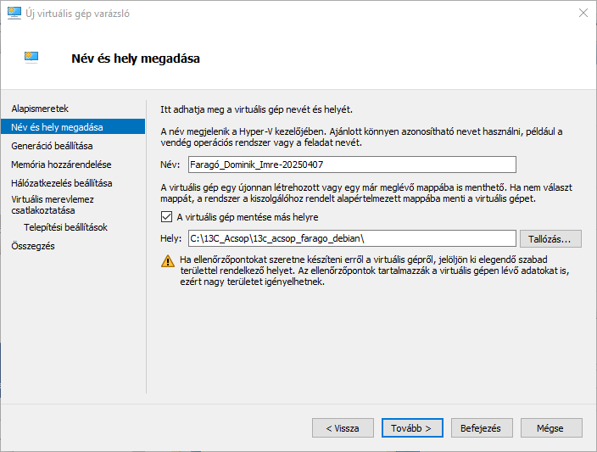

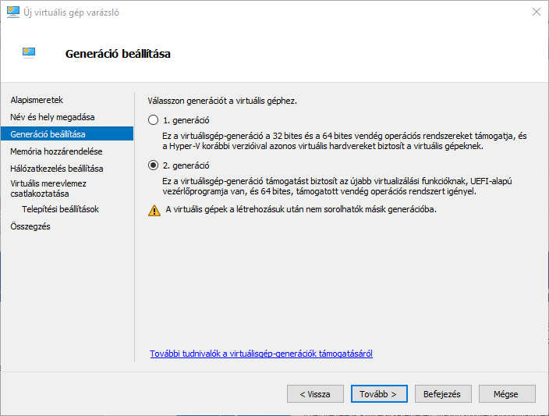

# 4GB RAM beállítása

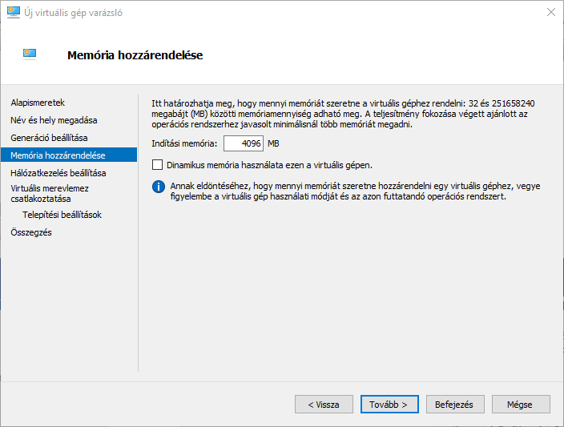

# 30GB méret beállítása

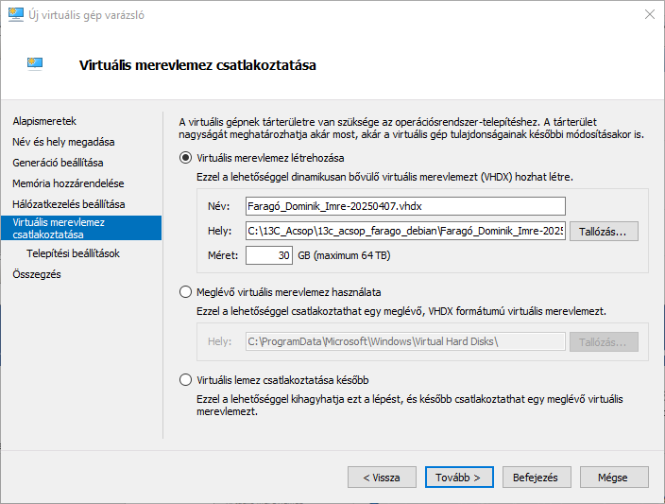

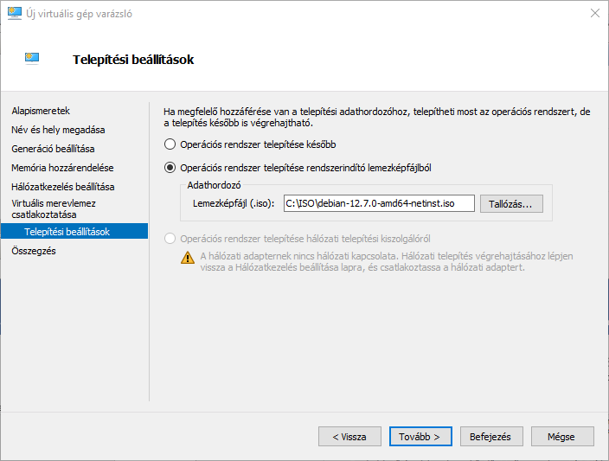

# Magánjellegű Hálózati Kapcsoló létrehozása

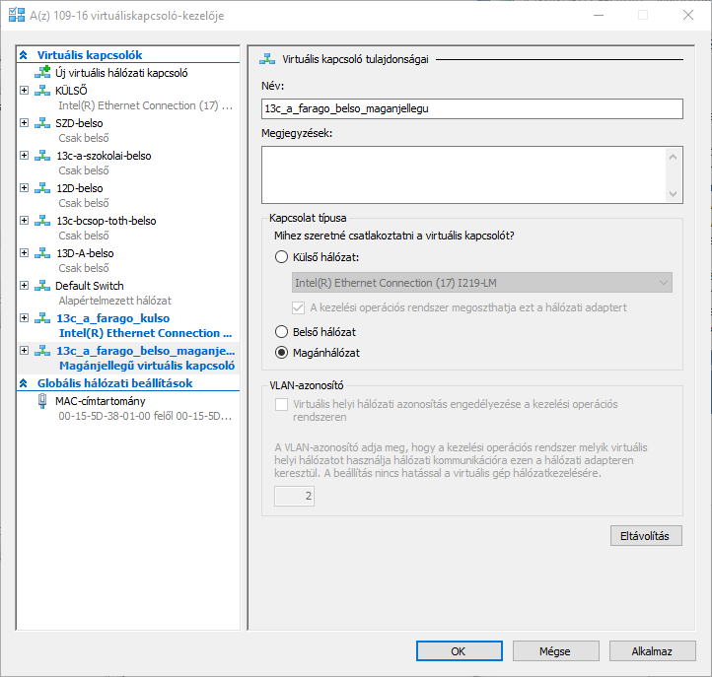

# Külső hálózati kapcsoló létrehozása

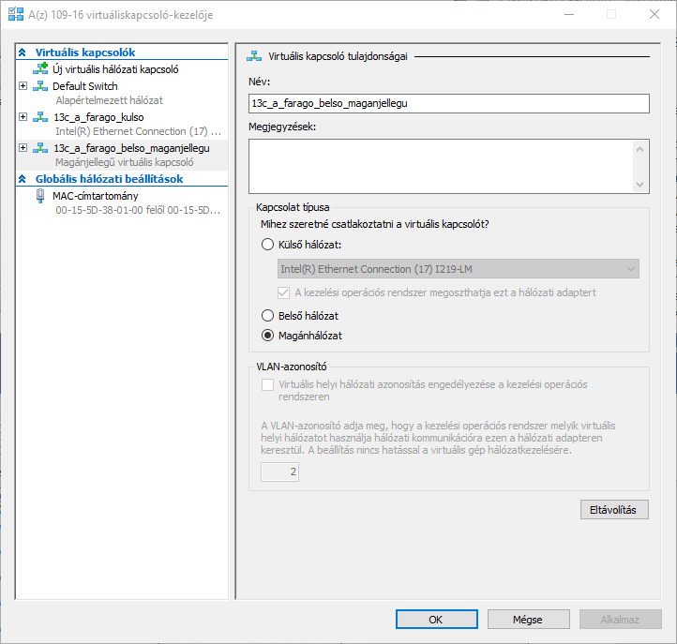

# Külső és Belső hálózati adapterek hozzáadása

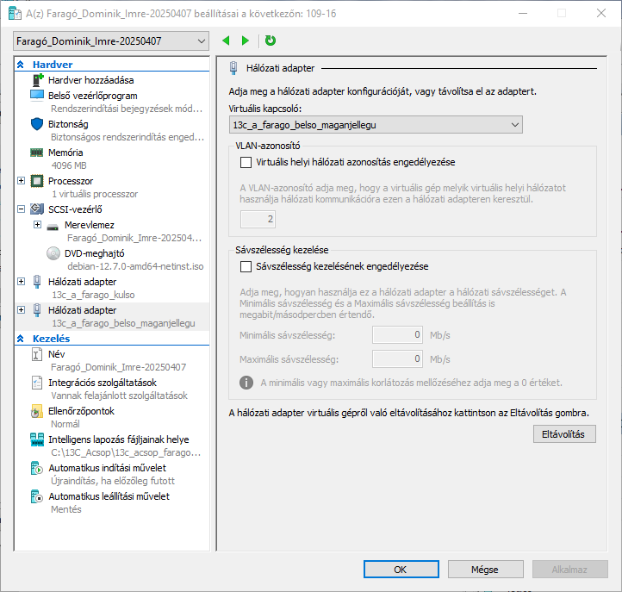

# SecureBoot kikapcsolása

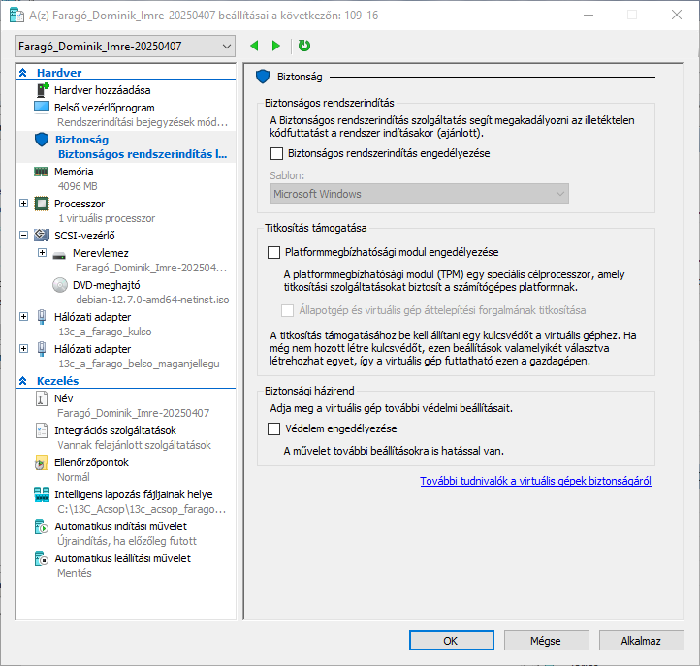

# Automatikusan indítási művelet – Semmi

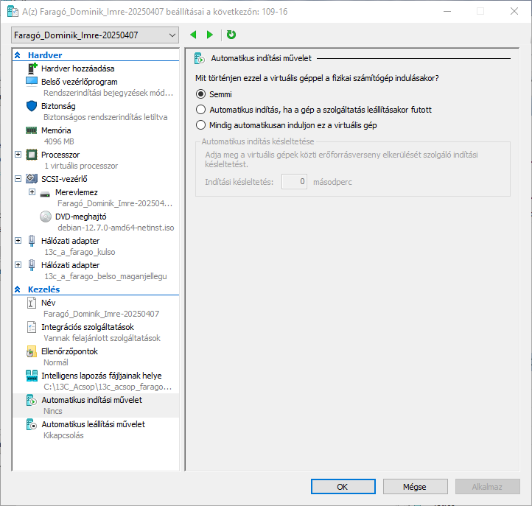

# Kikapcsolás álljon le a virtuális gép is

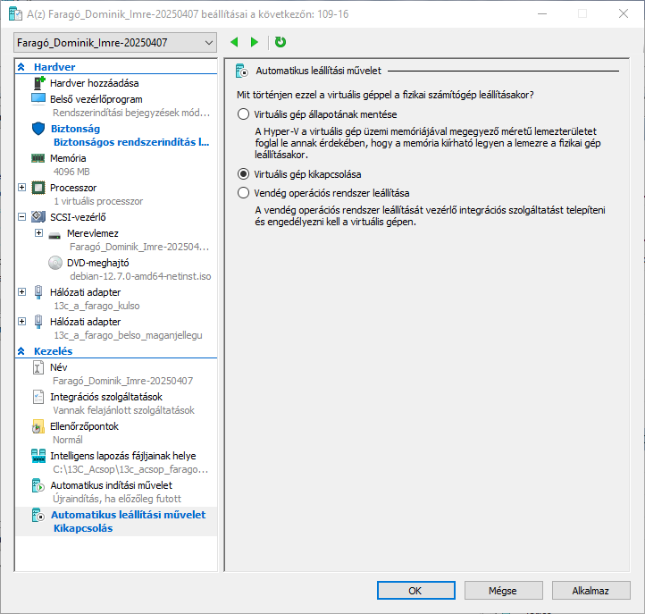

# 2 processzor száma

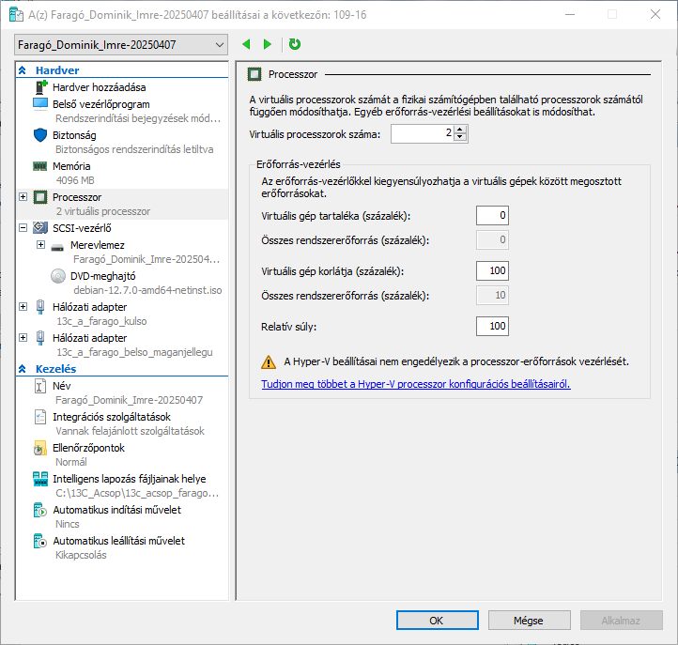

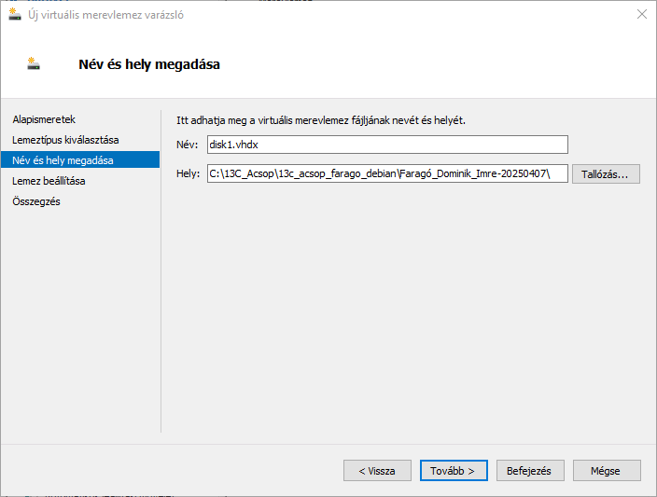

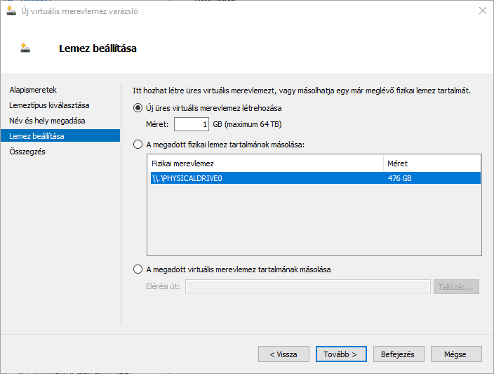

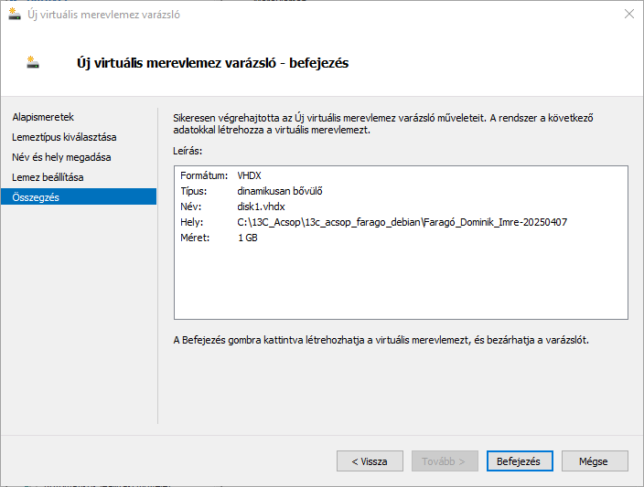

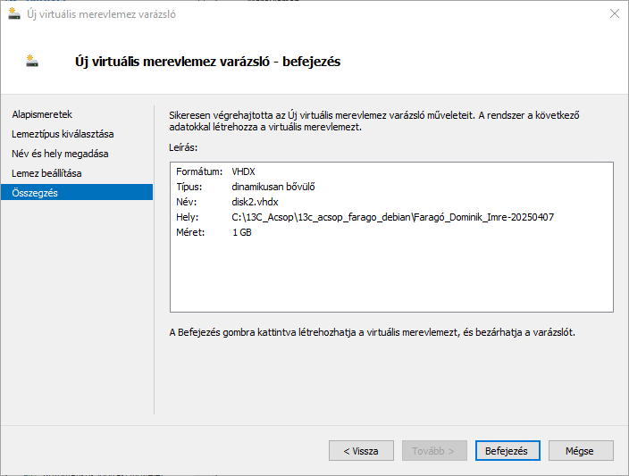

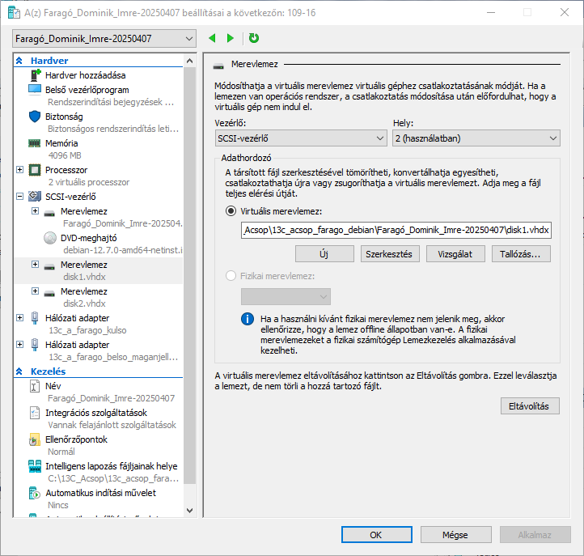

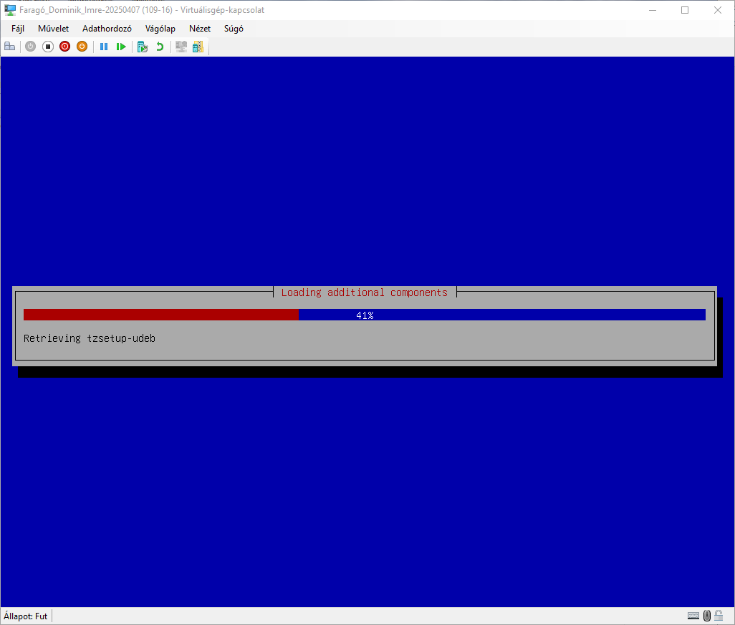

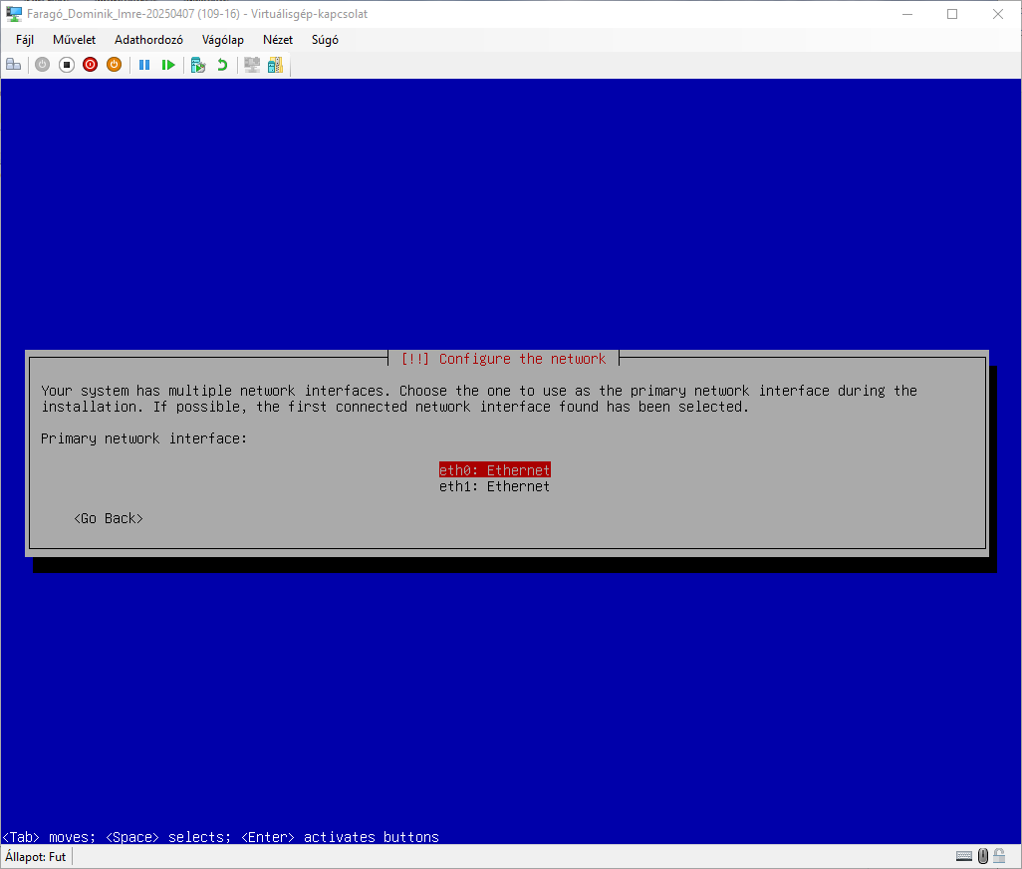

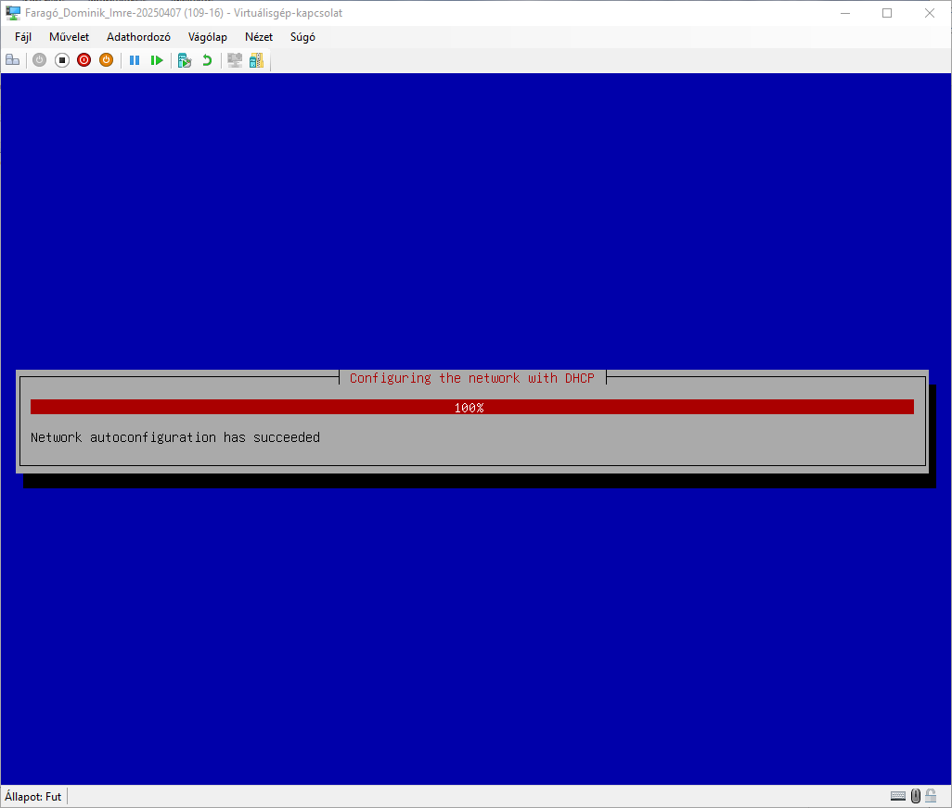

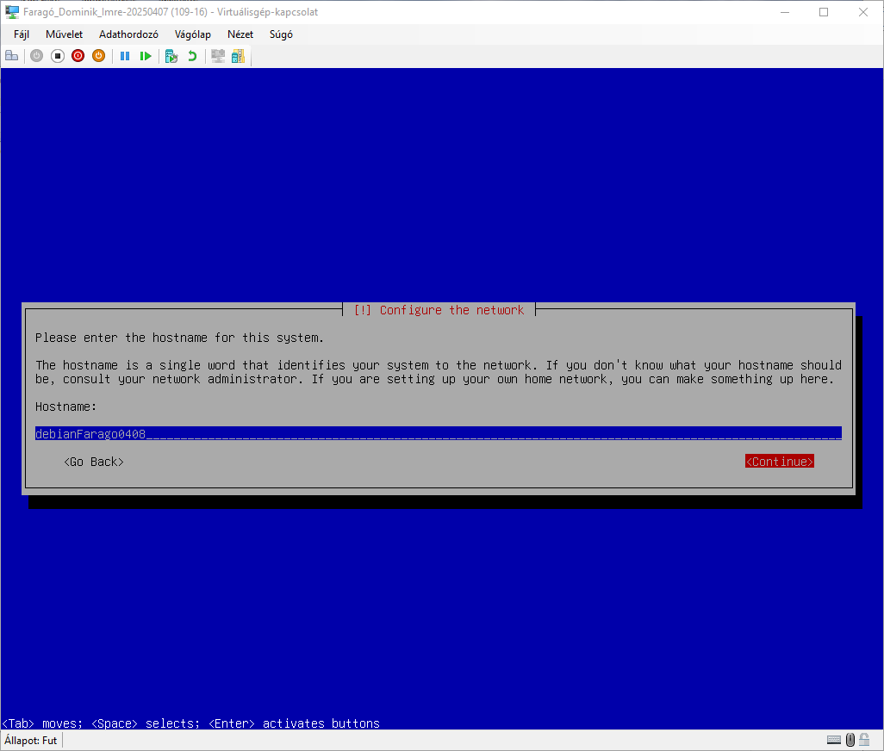

# Partíciók beállítása

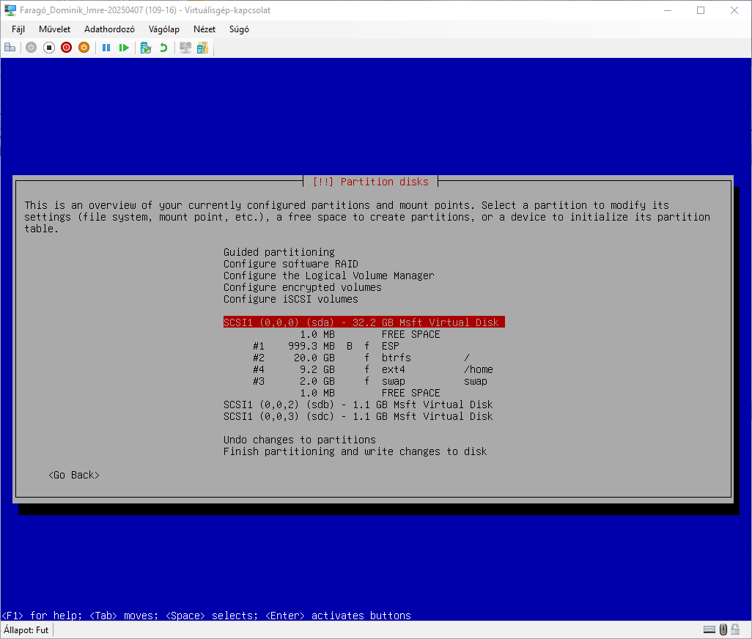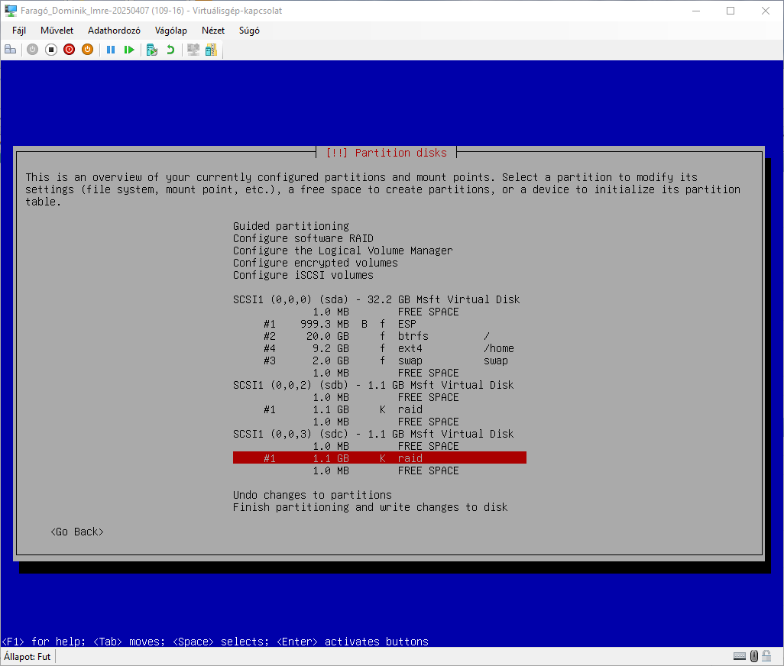

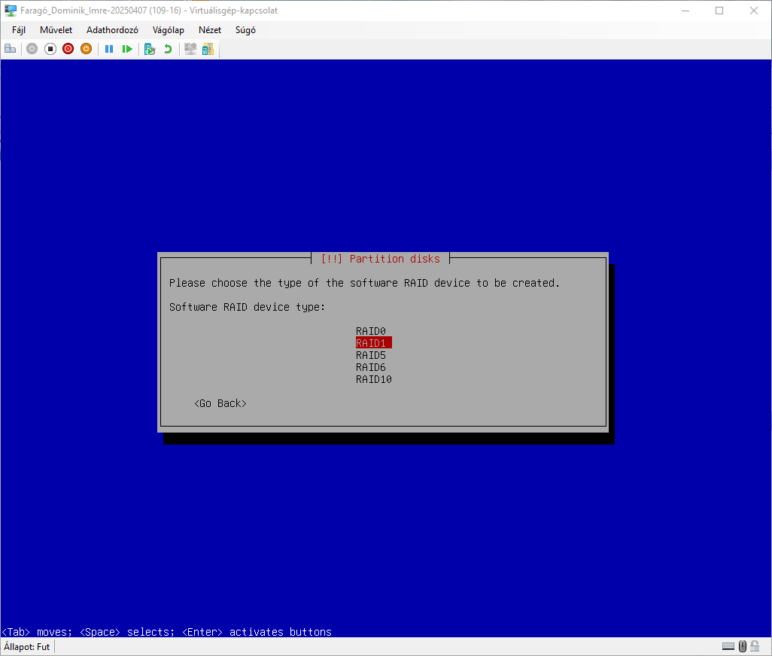

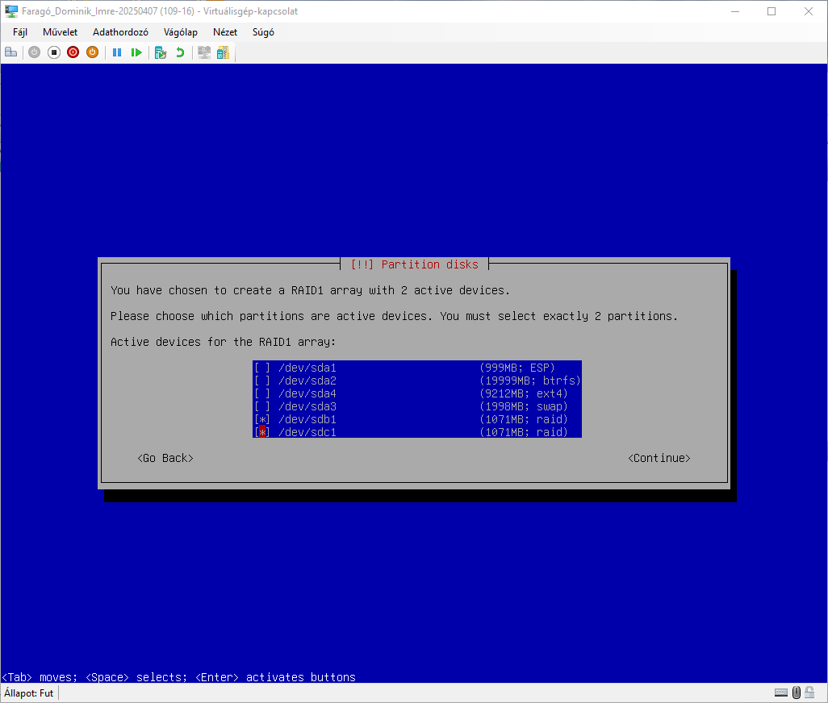

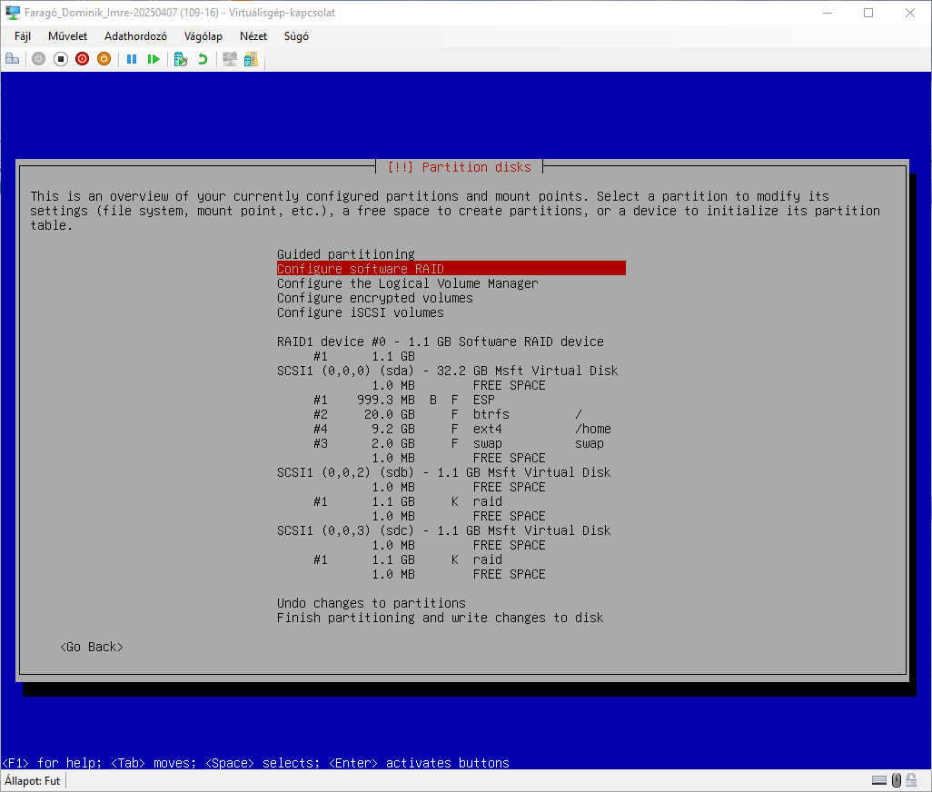

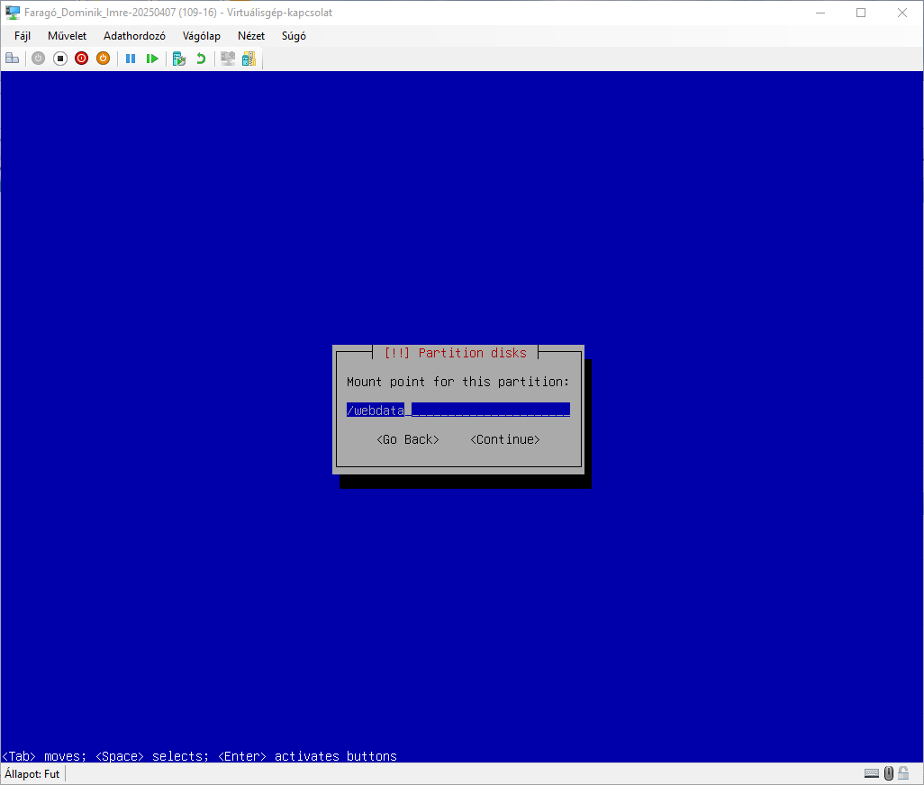

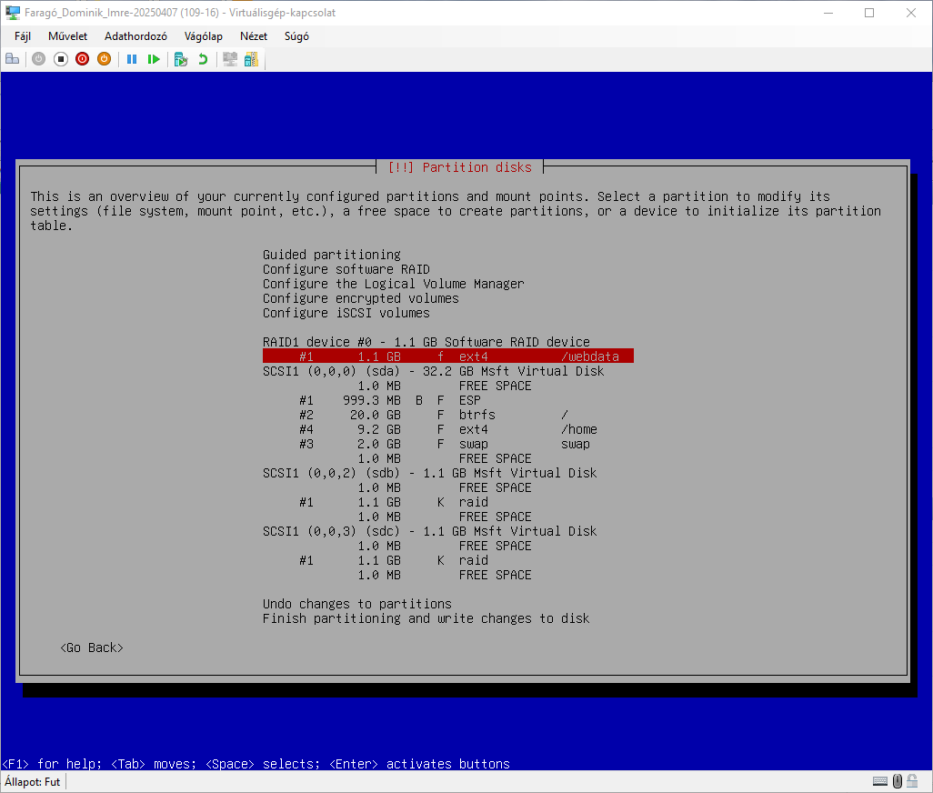

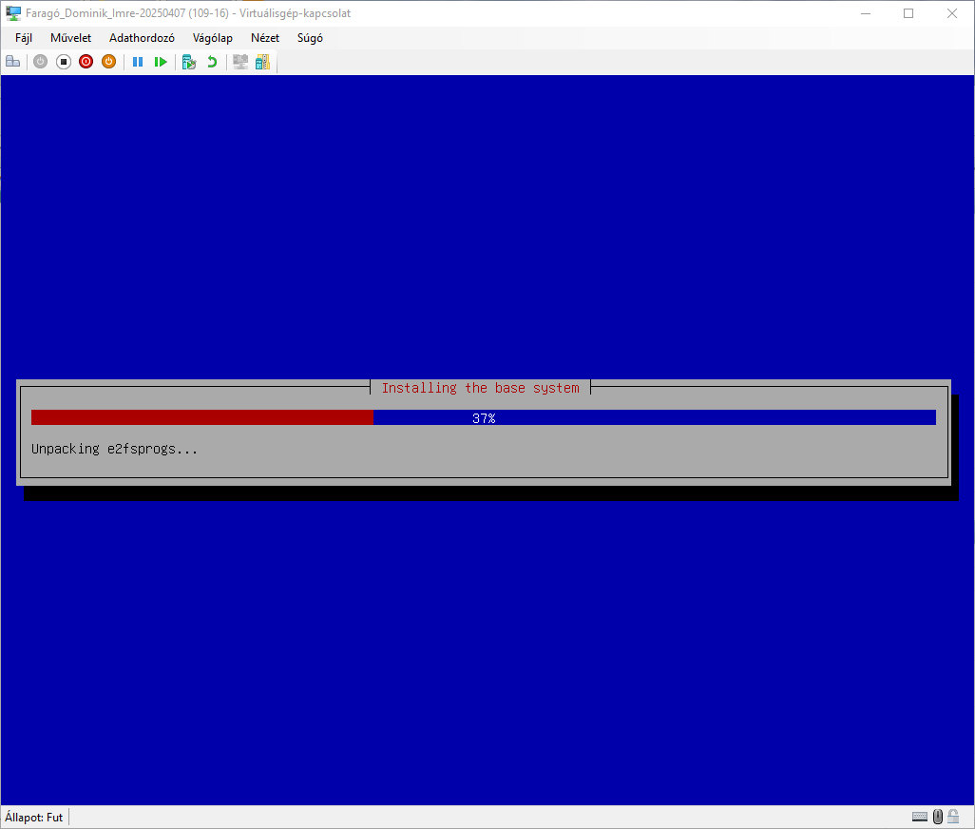

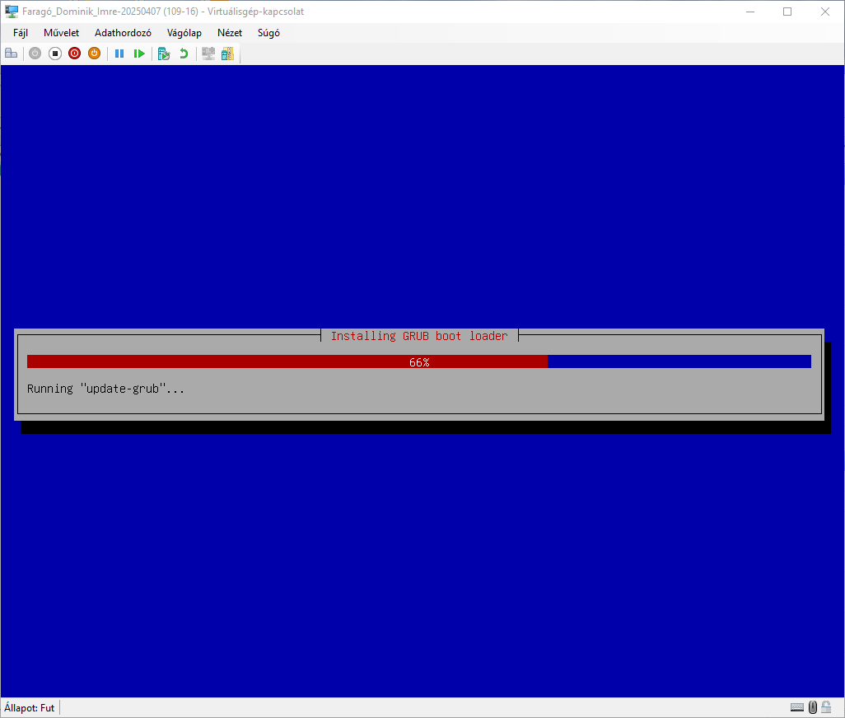

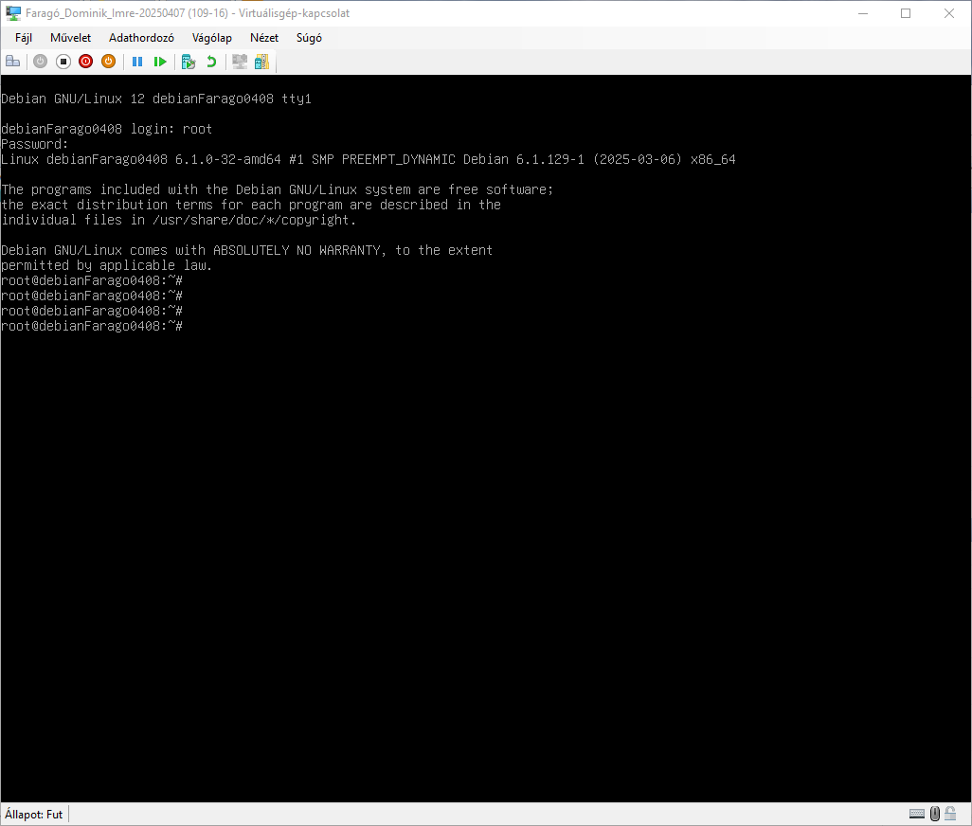

# Root felhasználóval belépni SSH-val

sudo nano /etc/ssh/sshd_config

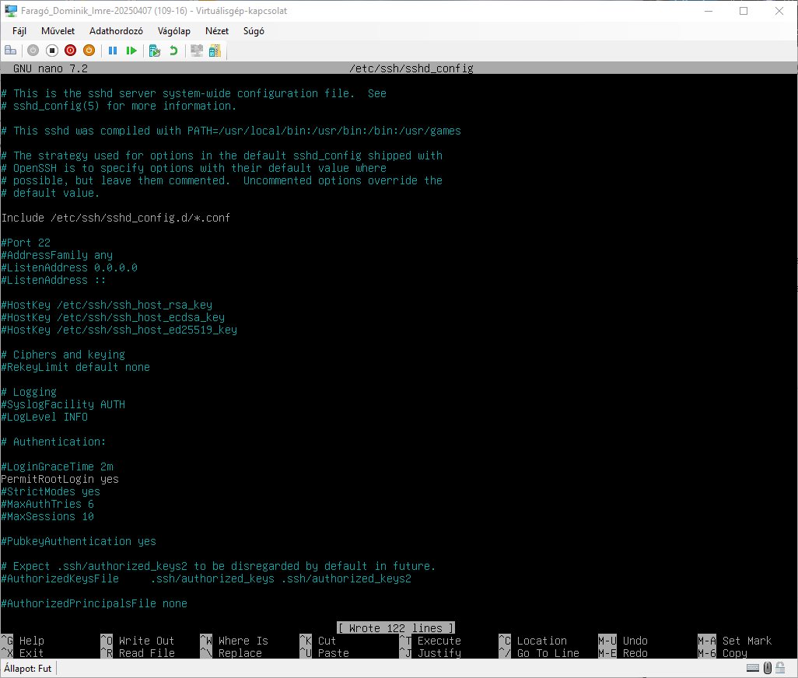

#PermitRootLogin prohibit-password átírjuk erre: PermitRootLogin yes  
Majd: sudo systemctl restart sshd

# Root felhasználóval belépés SSH val - Teszt

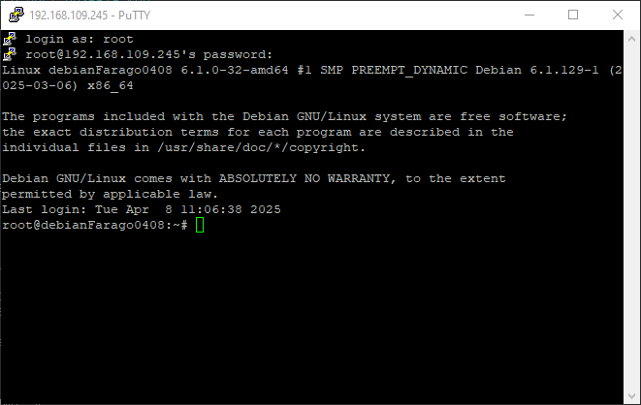

# Apache2 – Kea – MC telepítése

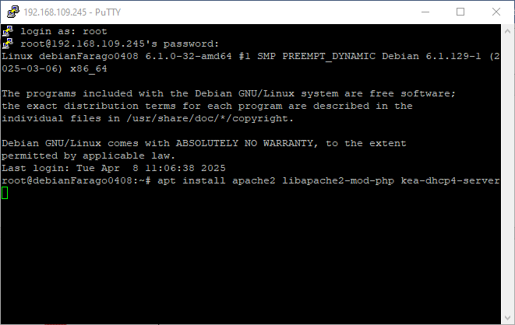

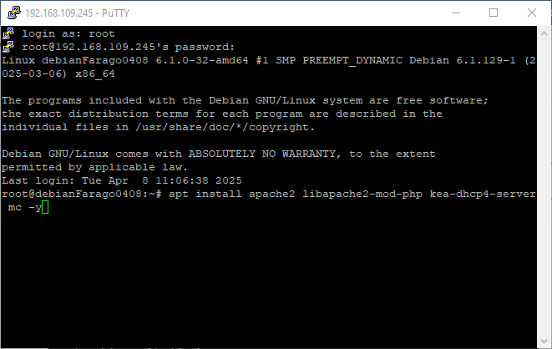

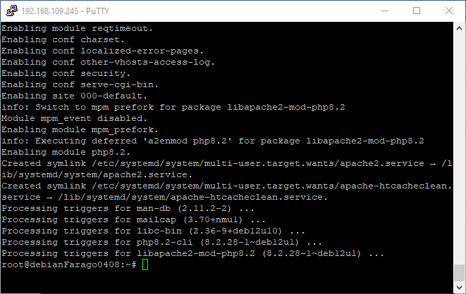

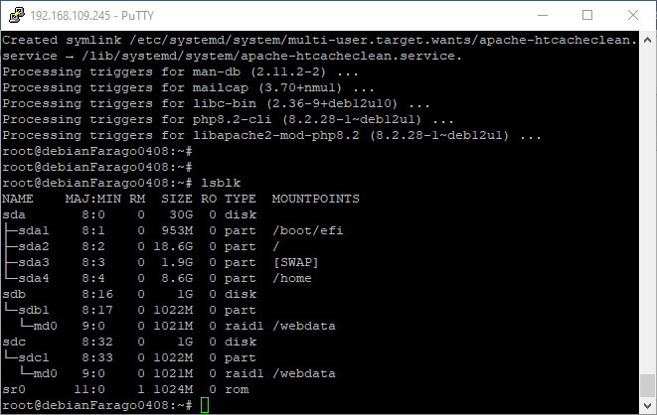

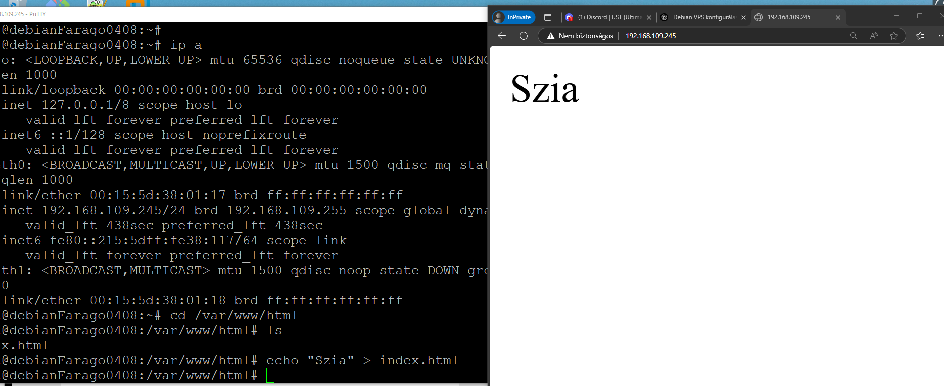

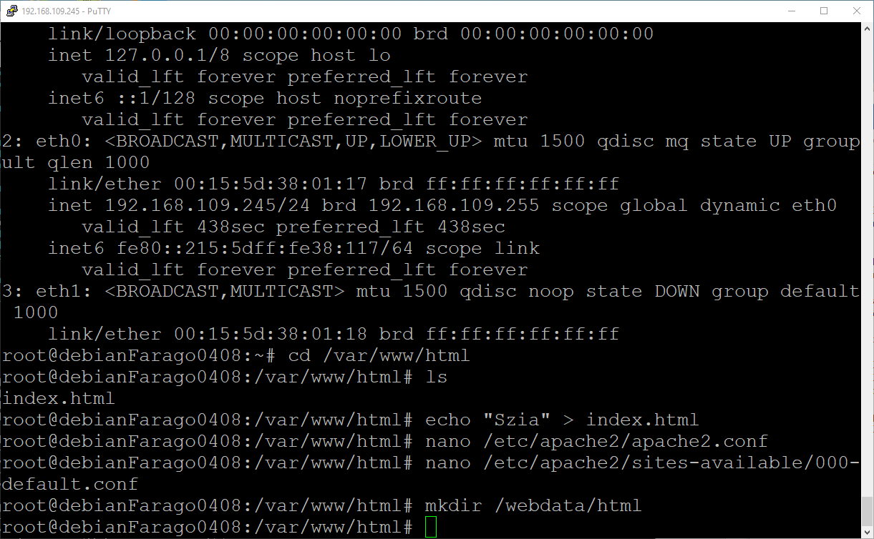

# PHP képes webszerver, amelynek MAPPÁJA nem a www/html, hanem a WEBDATA/html legyen

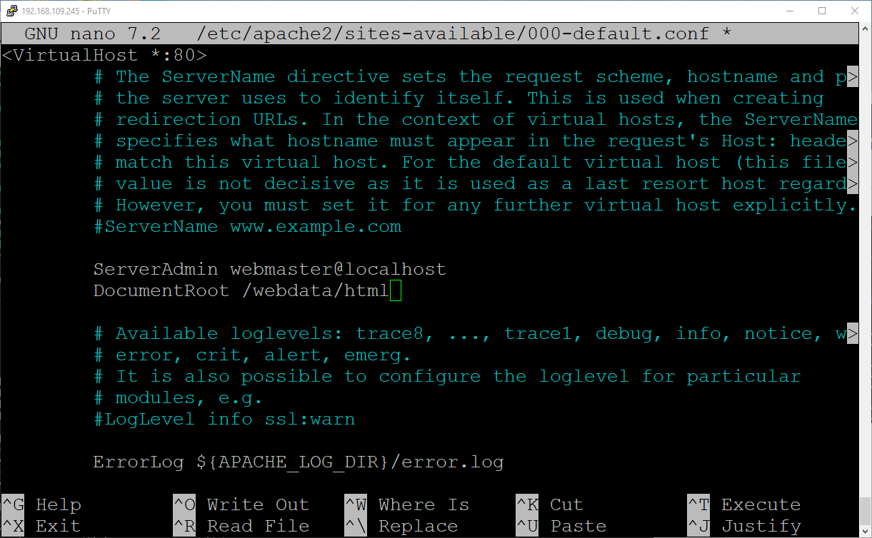

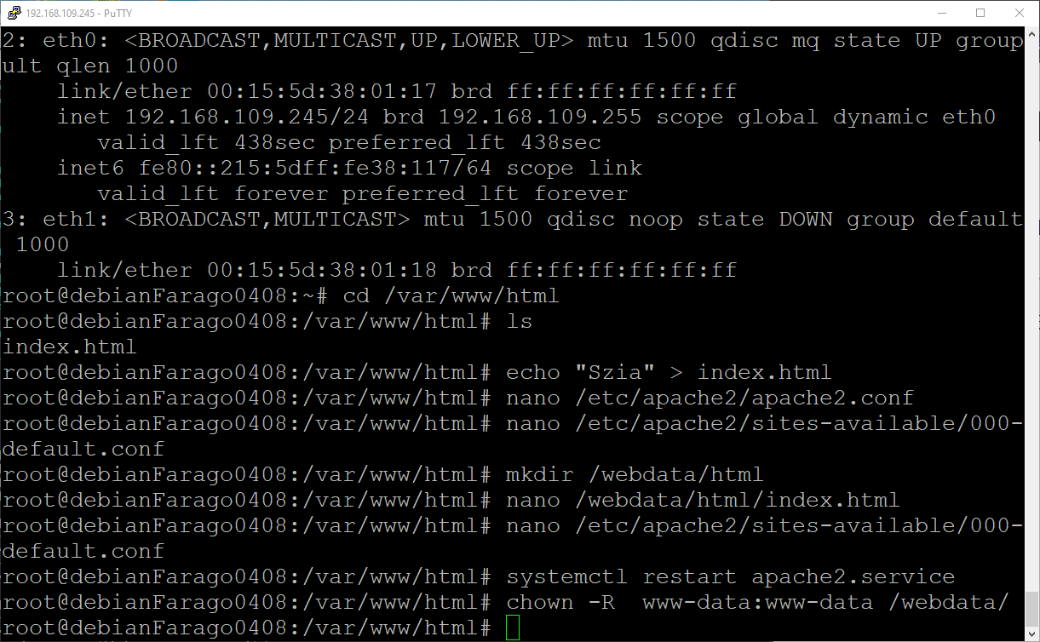

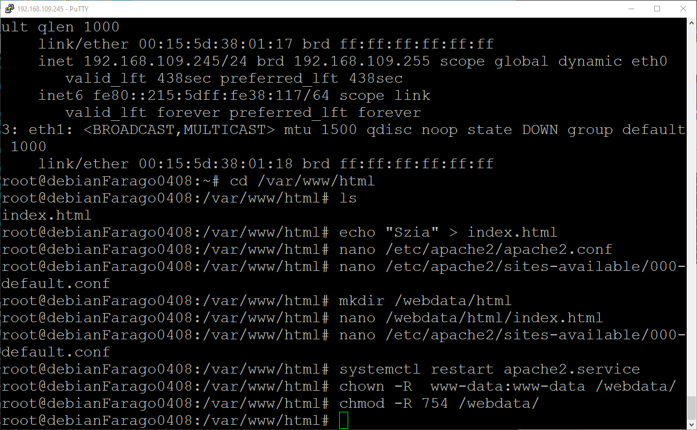

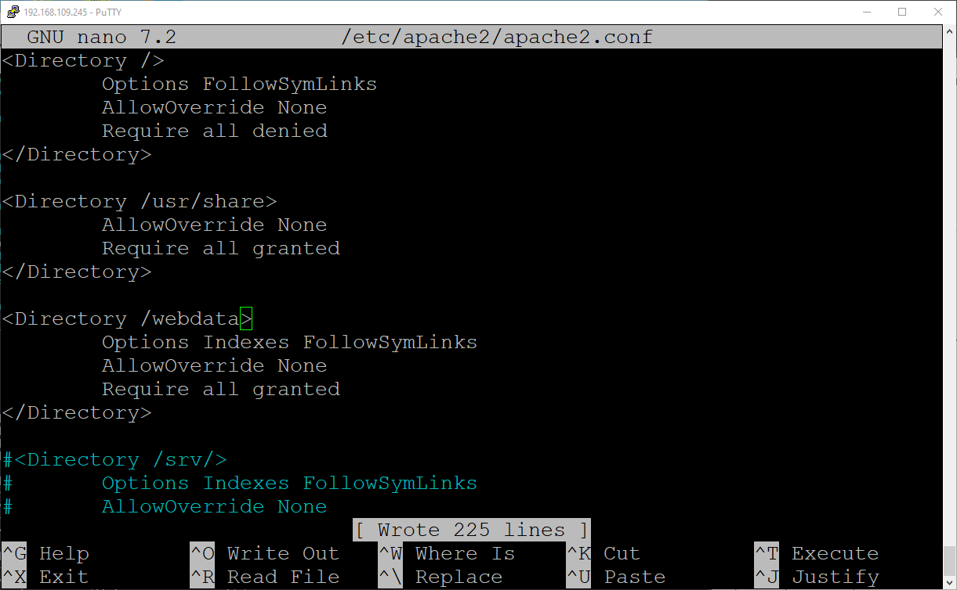

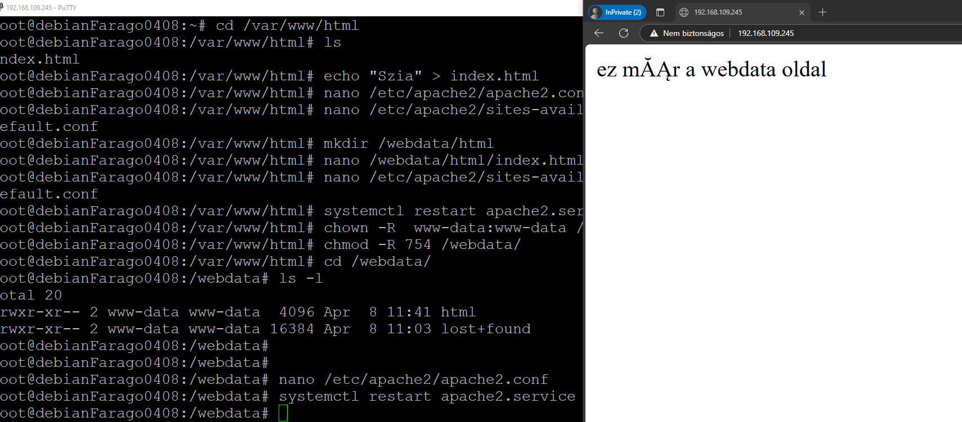

# Hozzon létre 3 felhasznált, tagja a WEBMASTER csoportnak és tudják írni/olvasni a html mappát.

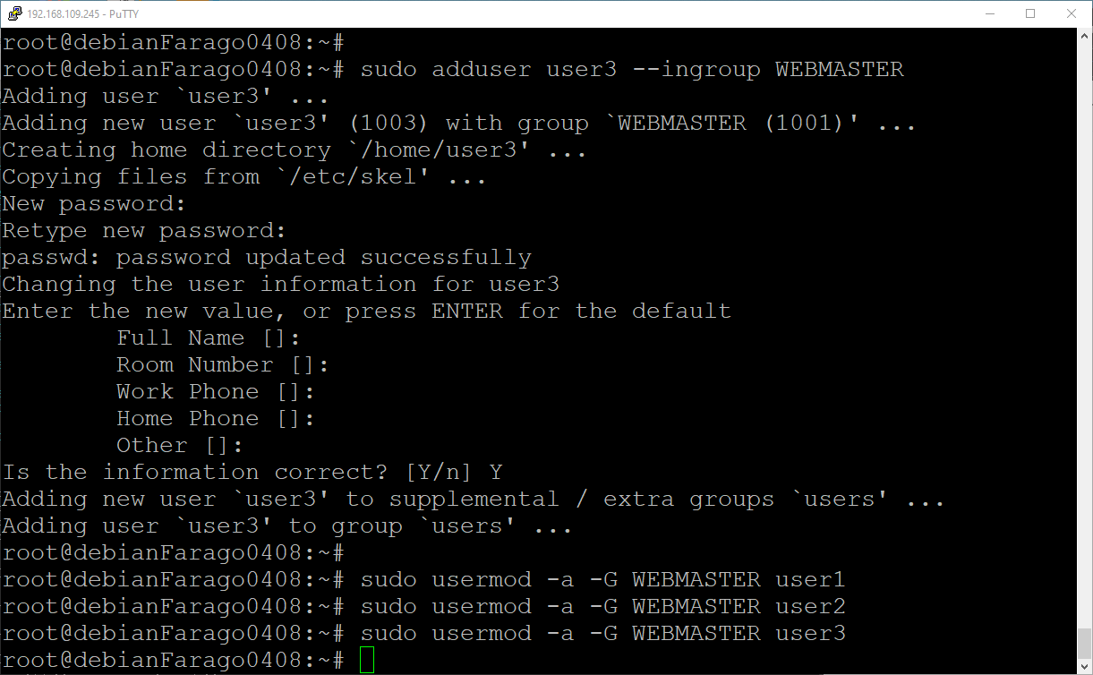

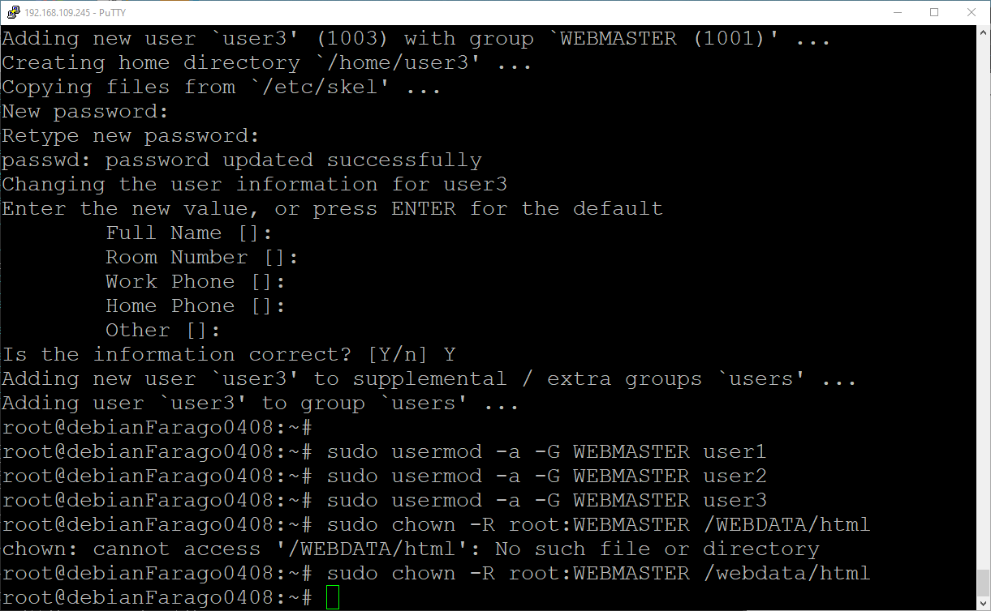

# KEA DHCP Server Config

sudo cp /etc/kea/kea-dhcp4.conf /etc/kea/kea-dhcp4.conf.bak

sudo nano /etc/kea/kea-dhcp4.conf

{

"Dhcp4": {

"interfaces-config": {

"interfaces": ["ensX"]

},

"lease-database": {

"type": "memfile",

"persist": true,

"name": "/var/lib/kea/dhcp4.leases"

},

"subnet4": [

{

"subnet": "10.0.0.0/29",

"pools": [

{"pool": "10.0.0.2 - 10.0.0.3"}

],

"option-data": [

{

"name": "routers",

"data": "10.0.0.1"

},

{

"name": "domain-name-servers",

"data": "8.8.8.8, 8.8.4.4"

}

]

}

],

"valid-lifetime": 600,

"renew-timer": 300,

"rebind-timer": 450

}

}

sudo systemctl restart kea-dhcp4-server